|  |  |
| --- | --- |
| Gerb-BMSTU_01 | **Министерство науки и высшего образования Российской Федерации**  **Федеральное государственное бюджетное образовательное учреждение**  **высшего образования**  **«Московский государственный технический университет**  **имени Н.Э. Баумана**  **(национальный исследовательский университет)»**  **(МГТУ им. Н.Э. Баумана)** |

|  |  |
| --- | --- |
| ФАКУЛЬТЕТ | ИУ «Информатика и системы управления» |

|  |  |
| --- | --- |
| КАФЕДРА | ИУ-1 «Системы автоматического управления» |

**Эргатические системы**

**Задание №7**

|  |  |  |  |
| --- | --- | --- | --- |
| Студент | ИУ1И-11М | 11/05/2025 | Ли Яньчэн |
|  | (Группа) | (дата) | (И.О. Фамилия) |

|  |  |  |
| --- | --- | --- |
| Руководитель | 11/05/2025 | Aндриков Денис Анатольевич |
| (дата) | (И.О. Фамилия) |

*2025 г.*

**Цель задания:**

исследование когнитивных характеристик мозга по данным ЭЭГ(электроэнцефалограмма).

**Ключевой навык:**

алгоритмы классификации в нейронных сетях.

**Задание:**

Загрузи датасет: тестовая и выборка содержит сигнал ЭЭГ (записан в строках формата CSV).

Тренировочная ссылка. Тестовая ссылка. Отдельно выделен «таргет» – признак классификации для каждой записи.

Тренировочная ссылка на таргет. Тестовая ссылка на таргет.

**任务目的：**

根据脑电图（EEG）数据研究大脑的认知特征.

**关键技能：**

神经网络分类算法。

**任务：**

下载数据集：测试和样本包含脑电信号（以 CSV 格式字符串记录）。

训练参考。测试参考。单独标记的 “目标定位”，每个记录的分类特征。

目标的训练链接。目标的测试链接。

Необходимо провести анализ датасета, это легко сделать преобразовав временной сигнал с помощью вейвлет преобразования, получить изображение и натренировать нейронную сеть распознавать когнитивную характеристику мозга – распознать представление о движении (сжимаем левый или правый кулак).

**Предисловие:**

Когнитивная деятельность человеческого мозга (например, внимание, память, принятие решений и регуляция эмоций) является одной из ключевых проблем нейронаучных исследований.

有必要对数据集进行分析，方法很简单，使用小波变换对时间信号进行变换，得到图像，然后

训练神经网络识别大脑的认知特征--识别运动的表示（握紧左拳或右拳）。

--识别运动的表示（握紧左拳或右拳）。

**绪论：**

人类大脑的认知活动（如注意力、记忆、决策和情绪调节）是神经科学研究的核心问题之一。

Понимание нейронных механизмов этих когнитивных функций не только важно для раскрытия принципа работы мозга, но и создает научную основу для интерфейсов мозг-компьютер (BCI), диагностики когнитивных расстройств и нейромодуляционной терапии. Электроэнцефалограмма (ЭЭГ), как неинвазивный метод нейровизуализации с высоким временным разрешением (миллисекунды), способна фиксировать электрическую активность популяций корковых нейронов в режиме реального времени, что делает ее идеальным инструментом для изучения динамических когнитивных процессов.

理解这些认知特征的神经机制，不仅对揭示大脑工作原理具有重要意义，还可为脑机接口（BCI）、认知障碍诊断及神经调控治疗提供科学依据。脑电图

（Electroencephalogram, EEG）作为一种非侵入性、高时间分辨率（毫秒级）的神经影像技术，能够实时捕捉大脑皮层神经元群体的电活动，成为研究动态认知过程的理想工具。相较于功能磁共振成像（fMRI）和正电子发射断层扫描（PET），EEG在成本、便携性和时间分辨率上的优势，使其在认知神经科学领域占据不可替代的地位。

По сравнению с функциональной магнитно-резонансной томографией (фМРТ) и позитронно-эмиссионной томографией (ПЭТ), преимущества ЭЭГ в плане стоимости, портативности и временного разрешения делают ее незаменимой в области когнитивной нейронауки.

**1 Экспериментальная процедура**

**1,1 Экспериментальная среда**

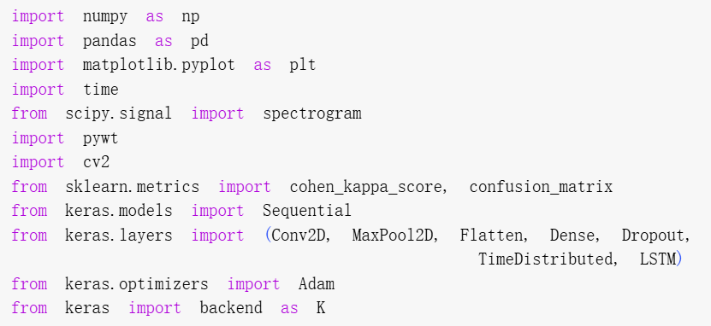

**1,2 Экспериментальные наборы данных**

1 实验程序

* 1. 实验环境



1.2 实验数据集

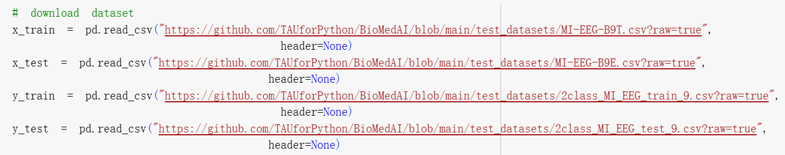

Набор данных включает:

print(x\_train.shape)

print(x\_test.shape)

print(y\_train.shape)

print(y\_test.shape)

Классы подсчета:

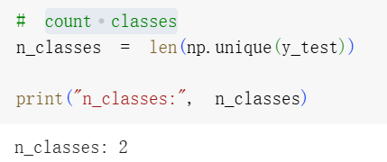

-Вычисление STFT

-Создайте двумерную матрицу для хранения каждого изображения STFT

-Вертикально соедините каналы

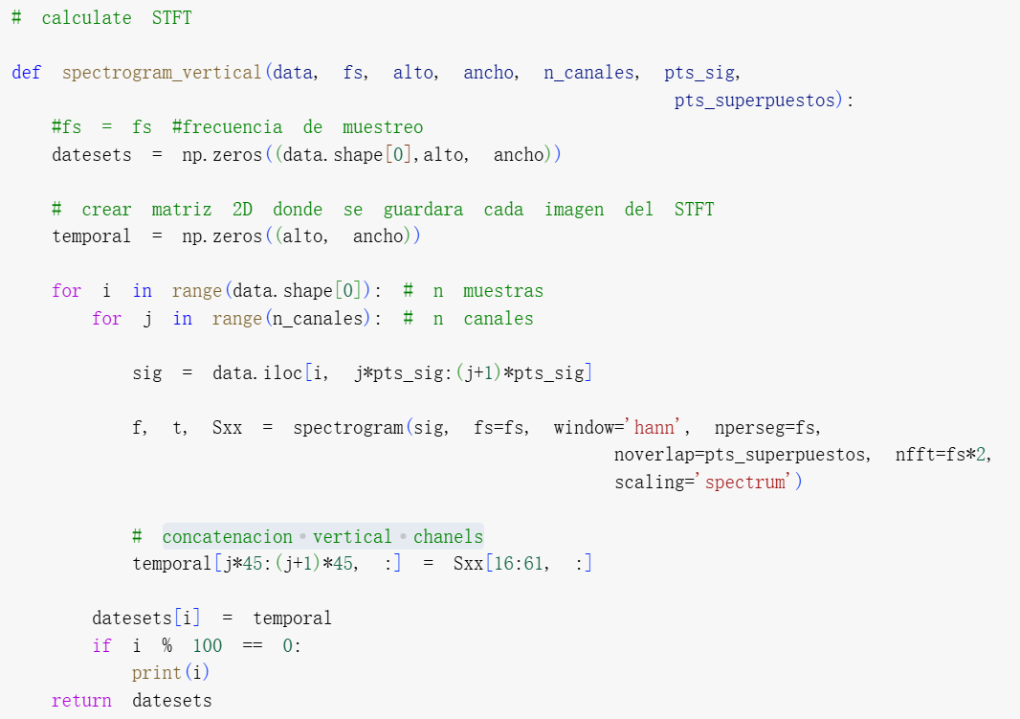

-Вычисление CWT

-Создайте двумерную матрицу для хранения каждого изображения CWT



数据集包括:

print(x\_train.shape)

print(x\_test.shape)

print(y\_train.shape)

print(y\_test.shape)

计数类：



-STFT 计算

-创建一个二维矩阵来存储每个 STFT 图像

-垂直连接通道



-计算 CWT

-创建一个二维矩阵来存储每个 CWT 图像

-垂直连接通道

-Вертикально соедините каналы

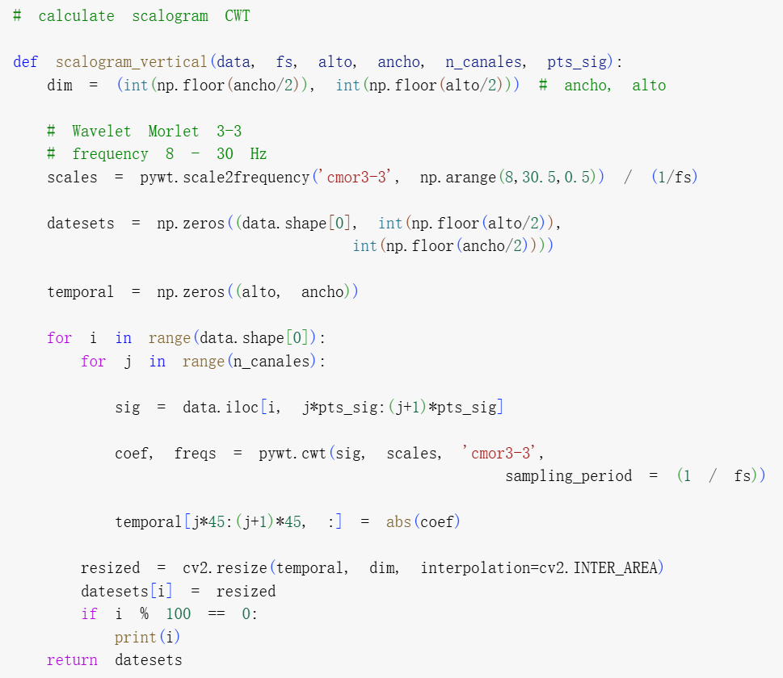

Предварительная обработка данных:

Нормализация:масштабирование данных к [0,1] с использованием глобального максимума.

Корректировка формы: добавьте шаг по времени (1) и размер канала (1), чтобы сформировать 5D-тензор (количество образцов, шаг по времени, высота, ширина, канал).

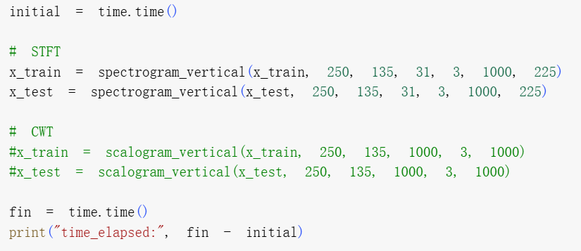



数据预处理:

归一化: 使用全局最大值将数据缩放到[0,1]。

形状调整: 添加时间步长（1）和通道维度（1），形成5D张量（样本数, 时间步, 高, 宽, 通道）。



Сопоставление выходных данных:

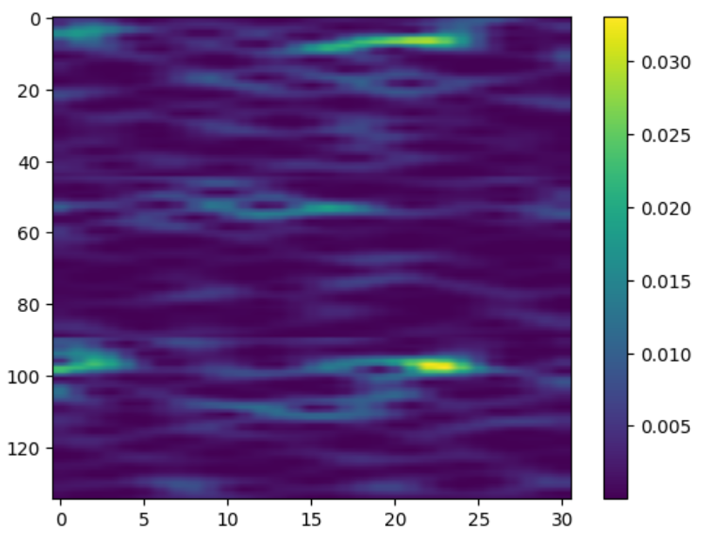

Построение чистой модели CNN (CNN\_2D):

Структура: Два слоя свертки + объединение, полностью связанный слой классификации.

Проблема: входная форма должна быть (135,31,1), но данные переформировываются в (1,135,31,1), что приводит к несоответствию размерности.

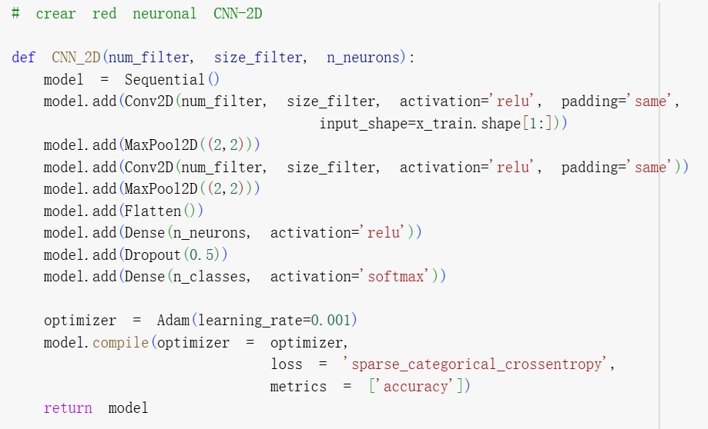

输出比较：



建立纯 CNN 模型（CNN\_2D）：

结构： 两个卷积层 + 联合层，全连接分类层。

问题：输入形状应为 (135,31,1)，但数据被重新格式化为 (1,135,31,1)，导致维度不匹配。



Построение гибридной модели CNN-LSTM (CNN\_2D\_LSTM\_TD).

Структура: слой TimeDistributed обрабатывает признаки CNN на временном шаге, LSTM улавливает временные зависимости.

Проблема: шаг по времени фиксирован и равен 1, LSTM не может эффективно изучать временные признаки.

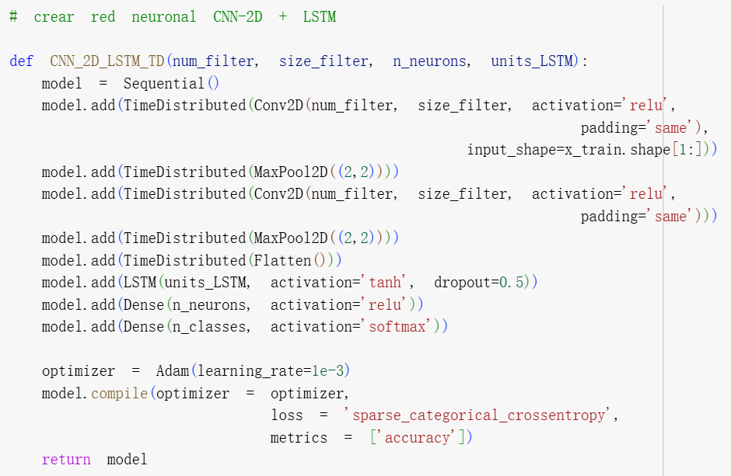

Обучение и оценка

5 независимых тренировок: для оценки стабильности модели.

Валидационный набор: 10% от обучающего набора в качестве валидации.

构建混合 CNN-LSTM 模型（CNN\_2D\_LSTM\_TD）。

结构：时间分布层按时间步处理 CNN 特征，LSTM 捕捉时间依赖性。

问题：时间步长固定且等于 1，LSTM 无法高效学习时间特征。



培训和评估

5 次独立训练：评估模型的稳定性。

验证集：训练集的 10%作为验证集。

Метрики оценки: точность, коэффициент Каппа, матрица путаницы.

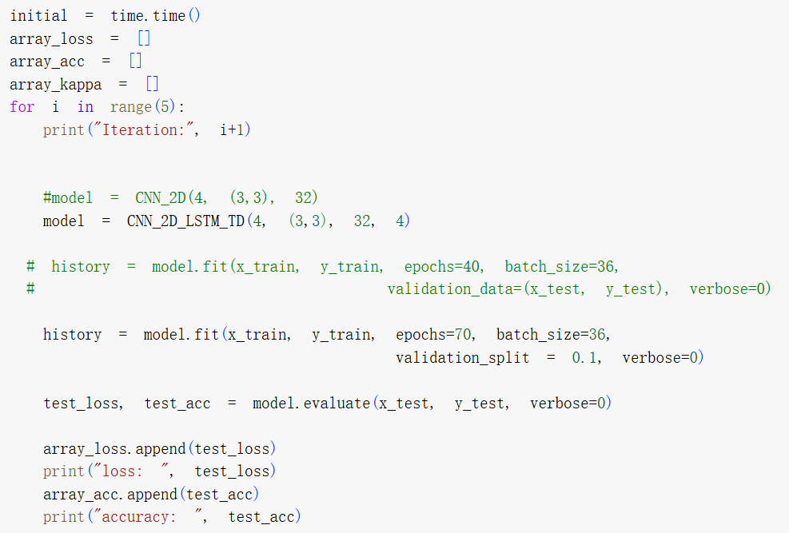

Визуализация результатов

Постройте кривые точности и потерь для обучения и проверки.

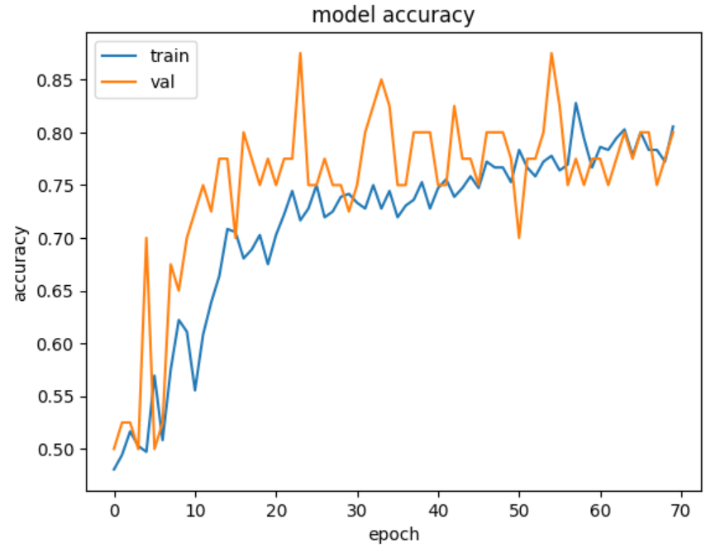

Матрица смешения, показывающая эффекты классификации.

评估指标：准确率、卡帕系数、混淆矩阵。



结果可视化

绘制训练和验证的准确度和损失曲线。



显示分类效果的混合矩阵

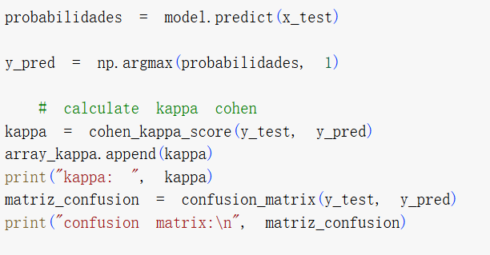

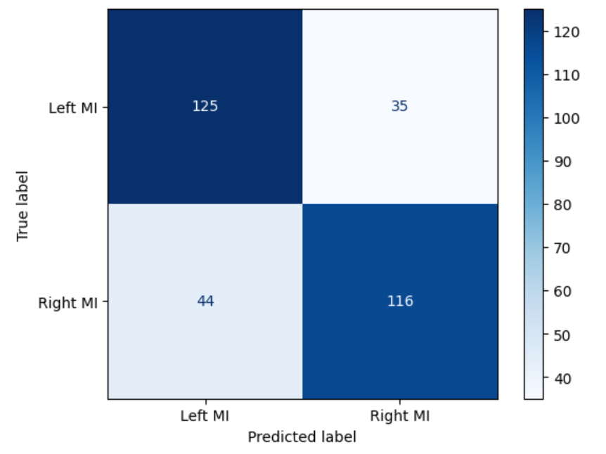

Вывод результатов и статистики:

Функция:: выводит экспериментальные результаты многократного обучения.

array\_loss: хранить Test Loss каждого обучения.

array\_acc: хранит точность теста для каждого обучения.

array\_kappa: хранит коэффициент Каппа Коэна для каждого обучения.

Вычисляет общее затраченное время:





结果输出与统计：

功能: 输出多次训练的实验结果。

array\_loss: 存储每次训练的测试损失（Test Loss）。

array\_acc: 存储每次训练的测试准确率（Test Accuracy）。

array\_kappa: 存储每次训练的 Cohen's Kappa 系数。

计算总耗时：

Назначение: Визуальное отображение результатов оценки для каждой тренировки, позволяющее анализировать волатильность работы модели.

Функция: Вычисляет общее время, затраченное на весь процесс обучения.

initial - метка времени, записанная перед началом тренировки (определяется во внешнем слое кода). fin - initial получает общее время работы (определяется во внешнем слое кода).

fin - initial - общее время работы в секундах.

Функция: Оценка эффективности обучения и предоставление временной привязки для последующей оптимизации.

作用: 直观展示每次训练的评估结果，便于分析模型表现的波动性。

功能: 计算整个训练过程的总耗时。

initial 是训练开始前记录的时间戳（在代码外层定义）。

fin - initial 得到总运行时间（秒）。

作用: 评估训练效率，为后续优化提供时间参考。

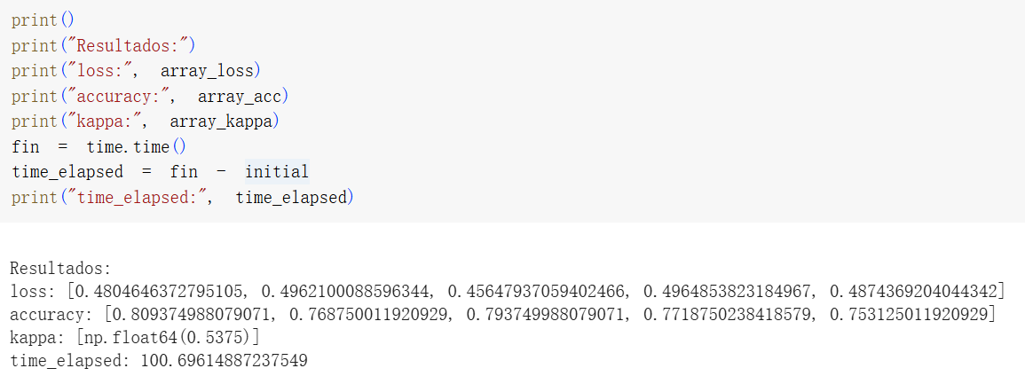

Структура выходной модели

Функция: Вывод информации о структуре слоев модели, количестве параметров и так далее.

Функция: Убедитесь, что структура модели соответствует ожиданиям, и проверьте, являются ли размеры параметров разумными (например, нет ли избыточной подгонки).

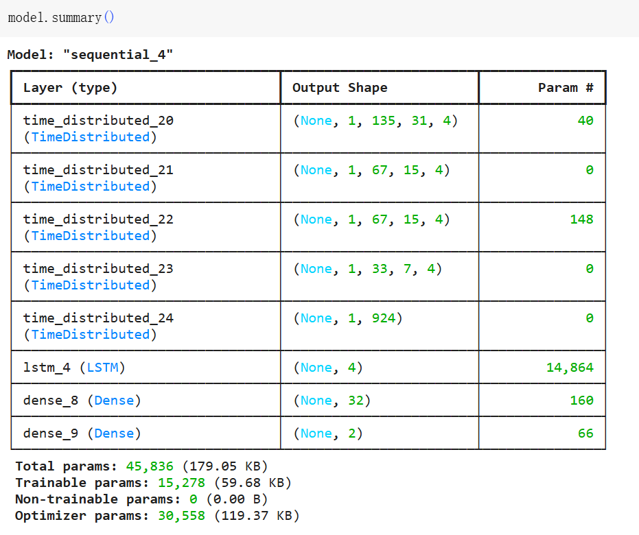



输出模型结构

功能：输出模型层结构、参数个数等信息。

功能：确保模型结构符合预期，并检查参数大小是否合理（例如，没有过度拟合）。



Расчет статистических показателей:

Функция: вычисляет среднее, стандартное отклонение и максимальные значения за несколько тренировочных сессий.

Среднее значение: средняя производительность модели за несколько тренировочных сессий.

Стандартное отклонение (std): отражает стабильность работы модели (чем меньше стандартное отклонение, тем она стабильнее).

Max: Наилучшая производительность за несколько тренировочных сессий.

统计指标计算

功能: 计算多次训练的平均值、标准差和最大值。

均值（Mean）: 模型在多次训练中的平均性能。

标准差（std）: 反映模型表现的稳定性（标准差越小越稳定）。

最大值（Max）: 多次训练中的最佳表现。

Значение:

Всесторонне оценивает устойчивость модели (высокое среднее значение и низкое стандартное отклонение).

Обеспечивает цель оптимизации (например, попробовать конфигурацию, близкую к максимальной).

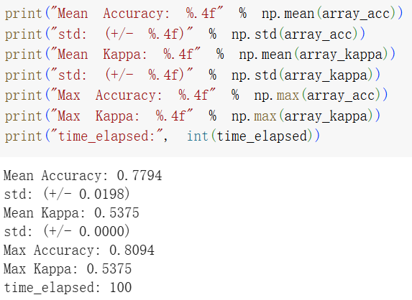

**Заключение:**

В этом исследовании мы успешно построили эффективную модель классификации для задачи двигательного воображения ЭЭГ, объединив анализ временных частот и глубокое

意义：

全面评估模型的稳健性（高平均值和低标准差）。

提供优化目标（例如尝试接近最大值的配置）。



结论：

本研究通过融合时频分析与深度学习，成功构建了EEG运动想象任务的高效分类模型，证实了从EEG信号中解码认知特征的可行性。

обучение, подтвердив возможность декодирования когнитивных характеристик из сигналов ЭЭГ.

Будущая работа будет направлена на оптимизацию моделирования временных рядов и изучение межсубъектного обобщения с интеграцией системы BCI в реальном времени, чтобы способствовать перекрестному применению когнитивной нейронауки и искусственного интеллекта.

И STFT, и CWT эффективны для характеристики различий в особенностях задач двигательного воображения, причем распределение энергии в частотных диапазонах (например, подавление µ-ритма)

未来工作将优化时序建模能力，并探索跨被试泛化与实时BCI系统集成，推动认知神经科学与人工智能的交叉应用。

STFT与CWT均能有效表征运动想象任务的特征差异，频段能量分布（如μ节律抑制）是分类关键。

является ключевым для классификации.